**Практична робота №1**

**Тема:** Наслідування класів.

**Мета роботи:** закріпити навички наслідування класів, інкапсуляції, поліморфізму, перевантаження та перевизначення методів. Навчитися використовувати ключові слова super, final та this.

**Викладач:** Іван Васильович Матоляк.

**Виконав:** Студент грипи КН-33, Росоха Максим Валентинович.

**Завдання:**

Створити програму, яка буде містити мінімум 3-ох рівневу ієрархію класів, містити в собі приклад поліморфізму, інкапсуляції, перевантаження та перевизначення методів, звернення до елементів над-класу та супер-класу (super, final, this).

Програма має містити як мінімум 2 статичні методи та 2 статичні змінні, виконувати певні умови (ввід даних, обробку даних, вивід даних), у кожному класі має міститись екземпляр цього класу та метод

**Хід роботи:**

1. Створив клас Person, який відповідає за сутність людини, у кому є поля: ім’я, стать, вік, і статичне поле кількості всіх людей. До полів створив гетери і сетери. Також створив метод getInformationAboutPerson(), який повертає інформацію про людину.

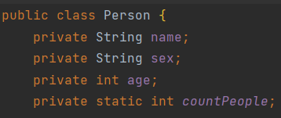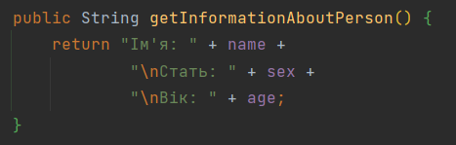

1. Створив клас Worker, який представляє собою людину яка працює. Це клас наслідується від класу Person, і пере визначає у собі його метод getInformationAboutPerson(). Також у даному класі є поле, яке відповідає за зарплату, і поле яке відповідає за кількість всіх людей даного класу. У цей клас додав два методи work() i relax(). У даних методах використовується ключове слово super().

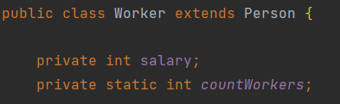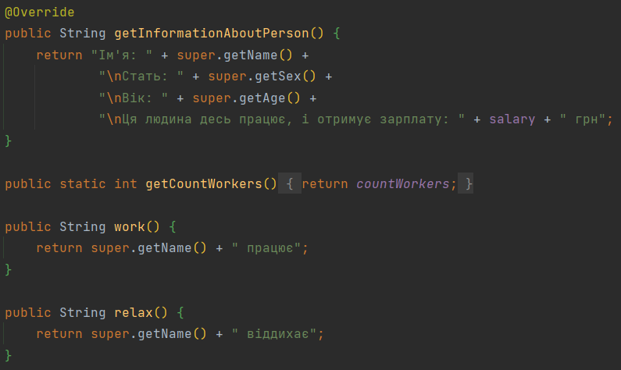

1. Створив клас Trainer, PoliceOfficer, Builder, Teather, Programmer. Кожен з цих класів відповідає за своє професію. Кожен з цих класів наслідується від класу Worker, і пере визначає його методи getInformationAboutPerson() та work(). Також у даних класах міститься змінна, яка підраховує кількість всіх людей на цій професії.

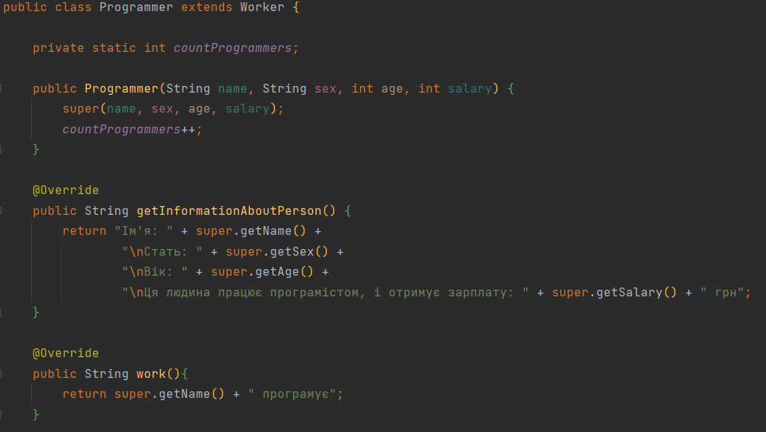

1. Створив класи Mathematician, Biologist, Physicist. Дані класи наслідуються від класу Teacher. Створив класи FrontEndProgrammer та BackEndProgrammer. Дані класи наслідуються від класу Programmer. У цих класах перевизначається метод work(). Дані класи помічені ключовим словом final. Це вже 4-ох рівневі наслідування.

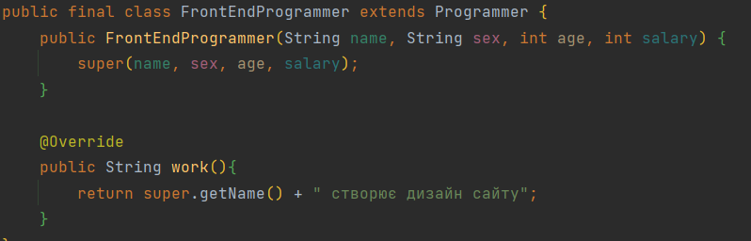



1. У методі main(String[] args) створив по екземпляру кожного класу.

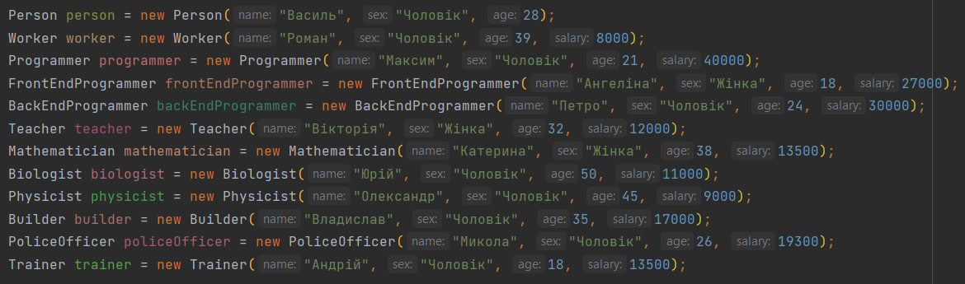

1. У класі в якому міститься метод main(String[] args) створив статичні методи getInformation(Person... people), work(Worker... workers), relax(Worker... workers). Дані методи приймають колекції об’єктів і викликають у об’єктів по відповідному методу.



1. У методі main(String[] args) створив меню, з вибором для користувача. Потім за допомогою оператора switch case в залежності від вибору користувача виконуються певні дії. Наприклад при виборі пункту 1, викличеться метод getInformation(Person... people), у який передані всі об’єкти, оскільки у цих всіх об’єктів спільний клас Person.



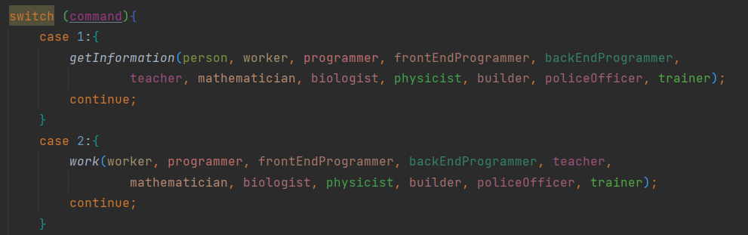

**Висновки:** на даній практичній роботі я закріпив навички наслідування класів, інкапсуляції, поліморфізму, перевантаження та перевизначення методів. Навчився використовувати ключові слова super, final та this.